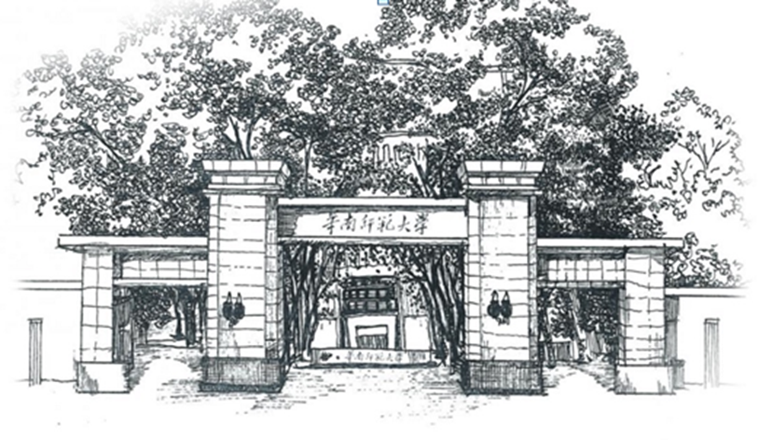

**非正式课程Q & A**

1. **哪些地方可以了解非正式课程的主要信息？**

华师非正式课程网<https://fzskc.scnu.edu.cn>。

1. **非正式课程政策的主要文件？**

（1）《关于修订2017级本科人才培养方案的工作方案》（教学〔2017〕40号）

（2）《华南师范大学非正式课程实施方案(试行)》（教学〔2018〕11号）

（3）《关于公布第一批非正式课程的通知》（教学〔2018〕51号）

（4）《关于2017级本科生做好2018-2019学年第1学期非正式课程选课的通知》（教学〔2018〕67号）

**3.为什么开设非正式课程？**

大量有价值的学习不仅发生在课堂上，也发生在课堂外。将发生在课堂外的有目的、有计划、有组织的非正式学习活动纳入培养方案，并在正式学习与非正式学习之间建立起联通的渠道，能够更有效地发挥学生的自主精神与个人潜能，更全面地展现其成长轨迹和学习成效。按照《华南师范大学关于修订本科人才培养方案（2017版）的意见》以及《关于修订2017级本科人才培养方案的工作方案》文件要求，从2017级开始，学校将本科教育课程分为正式课程与非正式课程，从而构建正式学习与非正式学习互融互通、学科专业教育与教师专业教育相对独立的“一体两翼”课程体系。正式课程是正式学习（formal learning）的基本载体，在培养方案中表现为具体的科目，以学分的形式记载；非正式课程为非正式学习（non-formal learning）提供活动平台，在培养方案中表现为具体的项目，以小时的形式记载。正式课程与非正式课程的结合，将全面支持学生成为具有现代文明精神的“双优人才”，全力发展学生“学习、审思、创新、自主、合作、担当”六大核心素养。

**4.非正式课程模块怎么设置？**

非正式课程包括思想引领、创新创业、全球学习、朋辈教育四个模块。同学们修读的模块没有限制。

**5.这个课程算入学分吗？**

为贯彻“立德树人，追求卓越，自主发展”的本科教育理念，培养具有华师特质的本科生，根据《关于修订2017级本科人才培养方案的工作方案》（教学〔2017〕40号）和《华南师范大学非正式课程实施方案(试行)》（教学〔2018〕11号）等文件精神，从2017级开始，学校将本科教育课程分为正式课程与非正式课程。正式课程是正式学习（formal learning）的基本载体，在培养方案中表现为具体的科目，以学分的形式记载；非正式课程为非正式学习（non-formal learning）提供活动平台，在培养方案中表现为具体的项目，以小时的形式记载。

**6.英国大学课程的收费标准是什么样的呢？**

国外大学课程的收费等信息可查看开课单位通知（如国际交流合作处<http://io.scnu.edu.cn/>，如开课单位网址）或电邮相应课程任课教师（项目计划有任课教师邮箱）。

**7.非可选课的项目是参加了就有学时吗？**

非可选课的项目是否获得小时请查看附件2相应课程项目计划中的考核方式和学习结果记录方式，目前有4种学习结果记录方式：（1）学生学习结束后获得小时数。（2）学生考核通过后获得小时数，未通过考核未能获得小时数（3）学生项目结项后获得小时数，未结项未能获得小时数（4）其它，老师注明具体形式。

**8.这种选课也是像公选课那样随机踢人吗？是不是有可能选不上？如果那个被踢了会怎样呀？也有三轮选吗？**

非正式课程采用电脑自动筛选方式，有可能选不上。共有两轮选课，初定第二周会有退课和补选。

**9.可不可以不要求40个学时那么多，减半？或者不要用毕业压着我们，当兴趣不行吗？**

根据《关于修订2017级本科人才培养方案的工作方案》（教学〔2017〕40号）和《华南师范大学非正式课程实施方案(试行)》（教学〔2018〕11号）等文件精神，2017级及之后年级的同学需同时修读正式课程和非正式课程。非正式课程以创新精神为引领，以项目为载体，按照“自主参与，重在体验”的原则创设，鼓励和引导学生在自主实践、锐意创新和服务社会中个性成长、全面发展。毕业时通过非正式课程记录，同学们可以展示四年参与的科研项目、对外学习交流、比赛、专利等丰富的经验。

**10.下学期有其它课可选吗？**

每个学期课程会有更新。

**11.非正式课程安排和已有的课冲突怎么办？**

建议同学们选与正式课程不冲突的课。

**12.上面写着面向本学院，是指只能开课学院的学生选吗？**

标示面向本学院的课程，只有开课学院的同学才能修读。

**13.一学期只能修一门吗？**

非正式课程分“可选课”和“非可选课，项目结题或完成后录入”两种类型。每位同学本学期“可选课”限选1门，“非可选课，项目结题或完成后录入”课程修读不限。本学期“可选课”若无感兴趣的课程可以不选。

**14.要考试吗？算入绩点吗？**

具体非正式课程考核方式参见附件2项目计划中的考核方式，目前非正式课程有如下六种考核方式：（1）全程参与（2）考试 （3）提交论文（4）提交作业/作品（5）结题（6）其它，任课教师注明具体形式。

**15.可选课和非可选课的区别？**

可选课是同学们直接在系统选的课程，非可选课是课程结题或完成后由老师根据同学们的学习记录录入系统的课程。

**16.这个可选课是大学必须要学的吗？**

2017级及之后年级的同学大学需修读共40小时非正式课程，模块不限（思想引领、创新创业、朋辈教育、全球学习），类型不限（可选类、非可选类）。

**17.是网课还是面授课？**

非正式课程有面授课，也有网络课程。具体参见附件2项目计划中的课程进度——授课形式与方法。

**18.每节课多长时间？**

非正式课程类型多元，每节非正式课程时间没有统一，具体授课时长参见附件2项目计划中的课程进度。

**19.非可选课程是默认参加吗？**

“可选类”需要同学们选课，非可选课程需要同学们按常规方式报名、参与项目等。

**20.总共有几轮选课?各轮的筛选规则?**

共2轮选课。

第1周（2018年9月6日周四晚上7:00至9月9日周日下午14:00）为第1轮选课，电脑自动筛选。

第2周（2018年9月12日晚上7:00至14日下午14:00）为第2轮选课，先到先得（可退选和改选）。

**21.是一学年只有这么多课还是说会逐渐增加?**

每个学期课程会有拓展和更新。

**22.选课对象是全校的课程爆满了怎么办？**

共249门课程可修读，同学们根据兴趣、个人时间进行选课。

**23.非可选课程：大学生骨干，党团学的学生干部是不是可以直接有学习有效时数？**

非可选课程有相应的项目计划可以查看，其最后获得的小时数可参看附件1对应课程小时数。

**24.交换生需不需要参与本次选课?**

对外交流学习项目参见附件1列表，大部分需面试，学生名单是项目结束或考核后录入，属于非选课类。

**25.师范生可不可以不要选?**

2017级及之后年级的所有同学需修读非正式课程。

**26.可选课上写着本学院我们可以选吗？很多课程招生都仅限开设学院，能否多开设一些课程?**

可选课“本学院”指开课单位所在学院。校级和院级的非正式课程每个学期会有拓展和更新。

**27.40小时可以减半吗，不然一学期一个课程学到毕业都可能不够？**

40小时非正式课程是学校统一规定的。同学们每个学期可以选择“可选类”和“非可选类”（课程结题或结束后录入）的课程，本学期可选类课程限选1门，非可选类还有212门非可选类课程可以参与。

**28.电脑筛选后被踢出来还能再选吗？要是被踢的多了感觉修不完40学习小时啊？**

共2轮选课。

第1周（2018年9月6日周四晚上7:00至9月9日周日下午14:00）为第1轮选课，电脑自动筛选。

第2周（2018年9月12日晚上7:00至14日下午14:00）为第2轮选课，先到先得（可退选和改选）。

同学们8个学期均可修读非正式课程。

**29.上课时间是怎么安排的呀？**

上课进度在附件2 项目计划课程进度栏可以看到，在第一轮选课结束后非正式课程平台<https://fzskc.scnu.edu.cn/>会发布具体的时间、地点和安排。请同学们每周登陆非正式课程平台，及时查看教学动态。

**30.如果选了大学城的学院开的课程是要去大学城上课吗？**

是的。

**31.阿伯丁大学暑期项目是不是还要面试筛选？想知道大概的预算是多少？**

国外大学课程的面试等信息可查看开课单位通知（如国际交流合作处http://io.scnu.edu.cn/，如开课单位网址）或电邮相应课程任课教师（项目计划有任课教师邮箱）。

**32.这是一年度选课还是一学期选课？**

一学期选课。

**33.非正式课程的上课时间还没确定，如果确定后跟正式课程冲突了，怎么办？**

建议选与正式课程不冲突的课程。如发现冲突，请于第2轮选课退课。

**34.每门课的具体上课时间？这些非正式课程的上课时间不确定，会和正式课程冲突吗？**

在附件2项目计划中有课程进度可以查询，第1轮选课结束后非正式课程平台会挂具体课程安排。

**35.小时数和上课周数是怎么换算的（例如有一门2周课时写了八小时 但另一门十八周学时写了六小时）？**

小时数是专家评审组根据课程的内容、难度等统一做出规定的。同学们可以登陆非正式课程平台<https://fzskc.scnu.edu.cn/>关于第一批非正式课程项目立项的通知，里面包括了第一批所有课程审批的小时数。

**36.这些课如果有考试 挂科也被记录在案吗？**

非正式课程没有挂科记录，只有达到考核要求才会有小时记录。

**37.如果暑假下乡了两次 能不能算两次时常 即6x2=12h？**

暑假社会实践以开课单位统一的规定为准。

**38.志愿活动一定要在i志愿有记录才算吗 团委有发奖状的可以吗？**

有校级和院级的志愿服务，先修要求不一样。请以开课单位的通知为准。

**39.有的课程有实地考察，出游之类的，需要收费吗？**

对外交流学习项目可能涉及费用问题，请同学们以开课单位官网公布的信息为准。学校所有部门的收费都有法定的流程和规范。

**40.非正式课程是否关乎绩点？是只要修满40小时即可？还是会有考核有学分的？**

非正式课程不涉及绩点。需修满40小时。只有正式课程才涉及学分，非正式课程以小时为单位。

**41.请问不可选的课程，学生如何报名参加呢？谢谢-**

“不可选，项目结题或结束后的课程”主体为科研项目、对外交流项目，志愿服务、各类比赛、特定对象课程等。科研项目是学生结题后在开课单位教师在系统录入学生学号，对外交流项目是学生参加完项目达到相应要求录入学生学号。志愿服务、各类比赛、特定对象课程等需要同学们按惯例关注相关开课部门通知进行报名。